Дидактическое пособие
«Музыкальные кубики»

Шадрина Людмила Петровна,
музыкальный руководитель

с. Усть-Кишерть

Дидактическое пособие
«Музыкальные кубики»

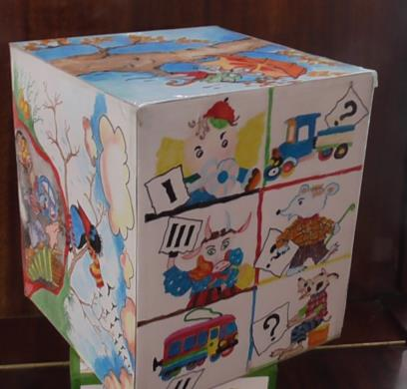
Людмила Петровна Шадрина
Дидактическое пособие предназначено для работы с детьми 3-4 года, 5-6 лет, 6-7 лет вовремя непосредственной образовательной музыкальной деятельности, а также во время самостоятельной музыкальной деятельности для закрепления полученных знаний.
Пояснительная записка: пособие предназначено для закрепления полученных знаний по всем видам музыкальной деятельности. На каждой стороне музыкального кубика имеется определённое задание, имеются правила, игровые действия. Основное игровое действие –отгадывание – присутствует в каждом задании. Оно помогает в интересной форме закрепить пройденное ранее. Данное пособие могут использовать не только музыкальные руководители, но также воспитатели.
Цель: Развивать познавательный интерес у детей к музыке.
Задачи:
1.Обучающие:
- учить отвечать на вопросы;
- учить определять: танец, песню, музыкально – дидактическую игры, произведения по слушанию.
2.Развивающие:
-развивать память, мышление, внимательность, логическое мышление;
3. Воспитательные:
- воспитывать эмоциональную отзывчивость на музыку;
- воспитывать сообразительность, самостоятельность;
- воспитывать уверенность;
Ход игры. На музыкальном занятии педагог предлагает поиграть в музыкальную игру. Показывает детям пособие: «музыкальный кубик», на котором изображены на каждой стороне кубика -разные картинки. Педагог бросает кубик на стол. Когда кубик остановился, педагог предлагает кому-либо из детей угадать, что изображено на картинке. Ребёнок отвечает, дети определяют, что они будут выполнять. К примеру на картинке – рисунок знакомой песни, дети исполняют её, если на кубике выпадает дидактическая игра, дети угадывают, а затем проигрывают все вместе, если на картинке нарисованы танцующие дети, дети выбирают какой танец они будут танцевать и с какими атрибутами: ленточками, платочками, листочками, шуршалками. Допустим на картинке нарисован рисунок с пейзажем осенним, дети называют произведение по слушанию.
Принцип игры прост: дети бросают кубик, определяют, что они будут выполнять, глядя на картинку кубика.
Такие «музыкальные кубики» изготовлены нами во всех возрастных группах: вторая младшая группа, средняя, старшая, подготовительная.
«Музыкальные кубики» изготовлены из картонных коробок квадратной формы. Отдельно рисуются картинки с заданиями, слегка приклеиваются к картонной коробке, затем прозрачным скотчем проклеивают все стороны кубика. Получается очень яркое дидактическое пособие, которым дети занимаются с удовольствием.

Кубик на весеннюю тематику
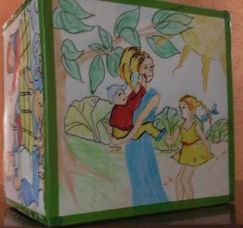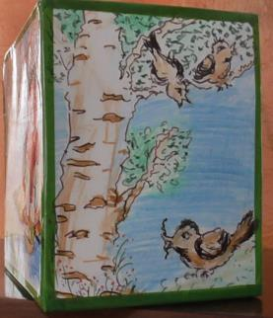
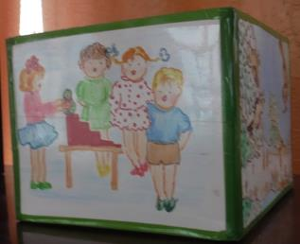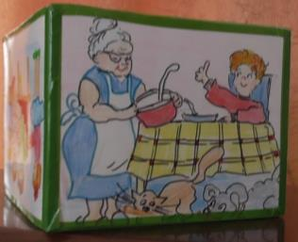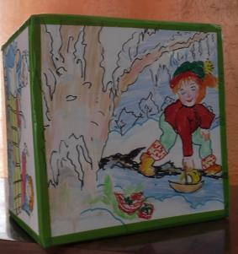

Развивающий музыкальный кубик

